ДИЗАЙН АДГЕЗИОННЫХ ГУМИНОВЫХ ПОЛИМЕРОВ И ИХ САМОСБОРКА В БИОСОВМЕСТИМЫЕ НАНОПОКРЫТИЯ

И.В. Перминова^{а,b*}, С.А. Пономаренко^{c}, Л.А. Карпюк^{b}, Н.С. Щербина^{b}, А.Б. Воликов^{b},
В.А. Холодов^{d}, А.М. Музафаров^{c}, К. Хатфилд ^{e}

^{а} Некоммерческое партнерство «Экспертно-аналитический центр по проблемам органогенного сырья «Гумус Сапиенс», Москва 127576, Россия
^{b}Химический факультет, Московский государственный университет имени М.В. Ломоносова, Москва 119991, Россия
^{c}Институт синтетических полимерных материалов им.Н.С. Ениколопова РАН, Москва 117393, Россия
^{d}Почвенный институт им.В.В. Докучаева РАСХН, Москва 119017, Россия
^{e}Университет Флориды, Гейнсвил, Флорида 32611, США

По мере роста мировой потребности в нефти при истощении ее ресурсов острую актуальность приобретает использование нанотехнологий для разработки химических продуктов на основе альтернативного и возобновляемого органогенного сырья (1). К данным видам сырья относятся выветрелый уголь, торф, сапропель, компосты, отработанные щелока и др., основным компонентом которого являются гуминовые и гуминоподобные соединения, для которых характерно отсутствие токсичности, биосовместимость и устойчивость к биоразложению. В связи с этим создание функциональных и гибридных материалов на основе наноразмерных гуминовых веществ представляет собой важную народно-хозяйственную задачу.
Цель настоящего исследования состояла в получении гуминовых производных с заданными функциональными свойствами при сохранении их биофильного характера с использованием метода химической модификации и самосборки модифицированных молекул в гуминовые покрытия на минеральных поверхностях.
Для достижения указанной цели был получен новый тип кремнийорганических производных ГВ, обладающих способностью иммобилизоваться на минеральных кремнийсодержащих поверхностях в водных средах. Для этого в гуминовый вроматический каркас вводили алкоксисилильные фрагменты, отсутствующие в исходных полимерах. Было реализовано три способа селективного введения алкоксисилильных фрагментов в структуру ГВ путем модификации карбоксильных и фенольных групп гуминовых макромолекул органосиланами с различной функциональностью: аминной, эпоксидной и изоцианатной. Соответствующие реакции показаны на Рис.1.
Было установлено, что алкоксисилильные производные ГВ, вне зависимости от способа их синтеза, обладали водорастворимостью и адгезионной способностью к поверхностям кремнийсодержащих материалов (например, силикагеля и песка). Образование гуминовых нанопокрытий на минеральных поверхностях происходило по схеме, приведенной на Рис. 2:
Указанный подход к модификации минеральных поверхностей гуминовыми покрытиями в водной среде предложен и реализован впервые. Все существующие методы получения гуминовых покрытий на минеральных матрицах использовали обратный подход, когда органосиланами в неводной среде при высоких температурах модифицировали минеральную поверхность, а затем ее обрабатывали гуминовыми веществами, суспендированными в безводных органических растворителях (2,3). Очевидно, что такие методы не могут быть использованы для модификации минеральных поверхностей в природных средах с целью установки геохимических барьеров. Для этих целей необходимо иметь водорастворимые реагенты, образующие гуминовые нанопокрытия при контакте с поверхностями минеральных пород. Именно таким условиям и удовлетворяют разработанные алкоксисилильные производные. Способ их синтеза описан в соответствующей патентной заявке (4).

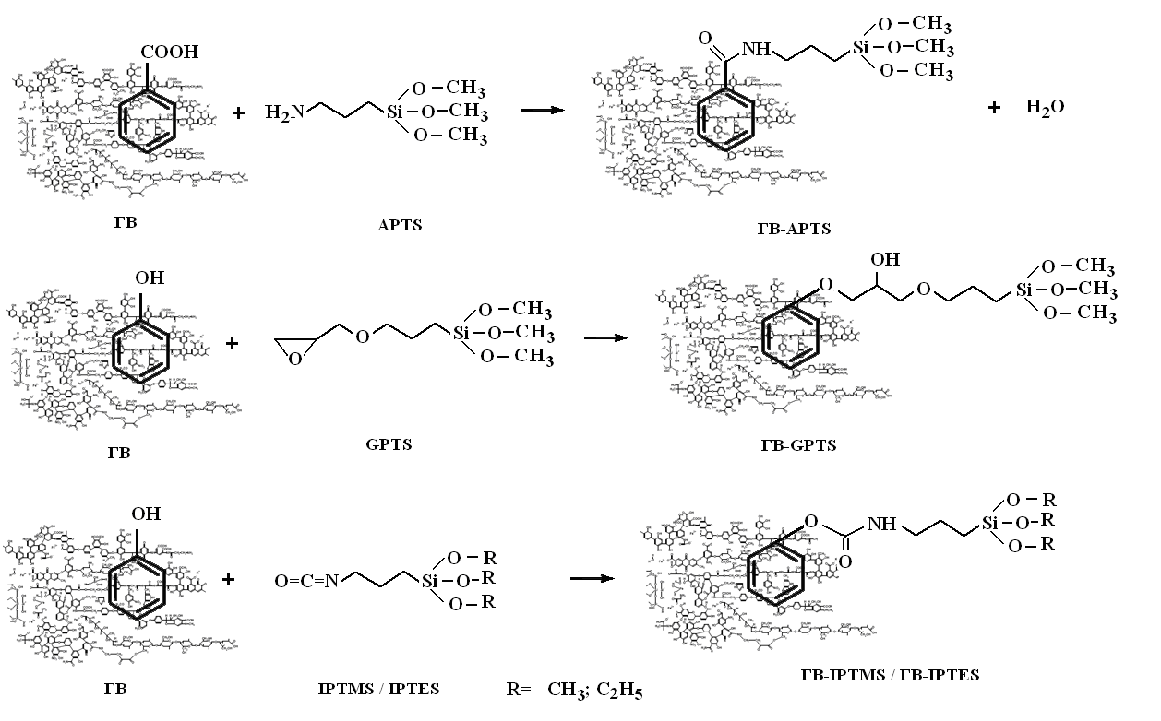
Рис. 1. Схемы реакций модификации ГВ различными функциональными органосиланами

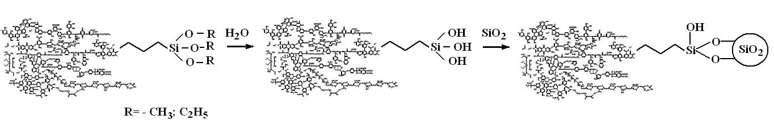
Рис.2. Схема иммобилизации алкоксисилильных гуминовых производных на силикагеле

Реакционная способность гуминовых нанопокрытий была продемонстрирована на примере сорбции актинидов в высших степенях окисления – Np(V) и Pu(V). Данные формы актинидов обладают самой высокой миграционной способностью в окружающей среде и представляют серьезную проблему при разработке мероприятий по очистке водоносных горизонтов глубокого залегания. В то же время наличие адгезионных гуминовых производных предлагает экономичный способ одностадийной технологии установки гуминовых проницаемых реакционных барьеров в водоносных горизонтах, который не мог быть реализован до проведения данного исследования.
Кинетические зависимости сорбции Pu(V) на чистом силикагеле и на гуминовых покрытиях, иммобилизованных на силикагеле, при различных рН представлены на Рис. 3. Видно, что сорбция Pu(V) на чистом силикагеле не превышает 20%. В то же время сорбция Pu(V) на гуминовых покрытиях близка к количественной (80%). Длительное время установления сорбционного равновесия может указывать на то, что в системе, помимо сорбции Pu(V), происходит его восстановление.

Рис. 3. рН - зависимость кинетики сорбции Pu(V) на чистом SiO₂ и SiO2, модифицированном гуминовым покрытием (СНР-APTS-100-SiO₂);
C_{общ}(Pu) = 2,2·10⁻⁹ M, C(SiO₂) = 2,5 г/л C(СHР-APTS-100-SiO₂) = 0,18 г/л

Уникальные свойства полученных в работе высокоадгезионных гуминовых производных открывают целый ряд новых применений гуминовых нанопокрытий и гибридных наноматериалов в природоохранных и биомедицинских технологиях. Так, алкоксисилильные производные могут быть использованы в качестве реагентов при установке проницаемых реакционных барьеров с целью очистки грунтовых вод от загрязнений. Тот же принцип может быть использован для получения биосовместимых и/или стабилизирующих гуминовых покрытий на поверхностях наночастиц, что позволит получать наноструктирированные гуминовые материалы. Полученные результаты указывают на перспективность создания зеленых химикатов и биосовместимых наноматериалов на основе гуминовых веществ

Список цитированной литературы

1. Ragauskas, A. J., et al. The Path Forward for Biofuels and Biomaterials. Science 2006, 311, 484
2. Prado A.G.S., Miranda B.S., Dias J.A. Attachment of two distinct humic acids onto a silica gel surface. Coll. And Surf. 2004. V. 242. P. 137-143
3. Koopal, L.K., Y. Yang, A.J. Minnaard. Coll. Surf. 141 (1998) 385-395.
4. PCT application RU2006/000102. Humic derivatives, methods of preparation and use. Filed on March 7, 2006

Выражение признательности

Работа выполнена при финансовой поддержке МНТЦ (KR-964), DOE (RUC2-20006),
РФФИ (06-04-49017) и NATO CLG 983197.

